**День толерантности в Дарада-Мурадинском лицее**

**С целью знакомства детей с понятием «толерантность, толерантное отношение», воспитания уважения и доброго отношения к другим людям 16 ноября в Дарада-Мурадинском лицее прошло мероприятие, посвященное Дню толерантности.**

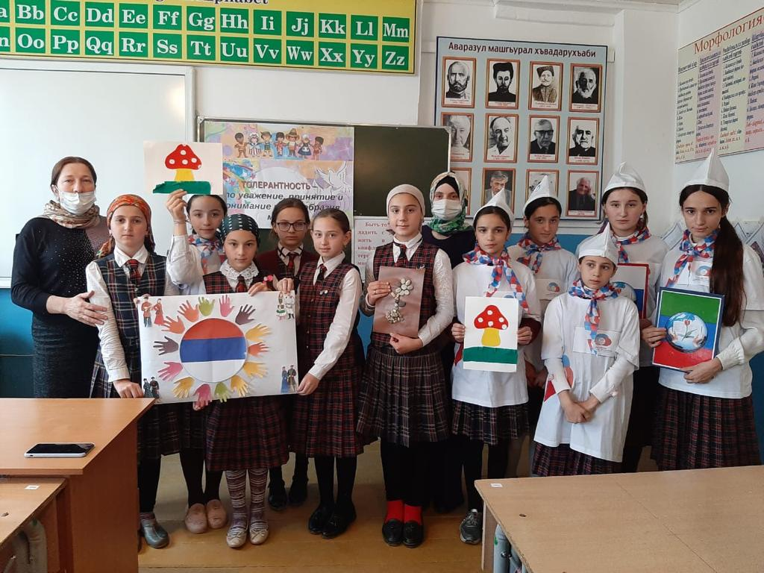**В мероприятии приняли участие учащиеся 5-8 классов.**

**В начале мероприятия ребята познакомились с притчей о доброте и взаимопонимании, на которых строятся отношения в семье и коллективе, историей возникновения самого праздника. В ходе беседы ребята давали разные определения слову толерантность, но все они были объединены общим смыслом взаимоотношений, строящихся на терпимости и уважении друг к другу.**

**Затем учащиеся работали в группах: анализировали эпиграфы по теме занятия, рисовали словесные портреты одноклассников, рассматривали возможные поведенческие реакции в конкретных практических ситуациях.**

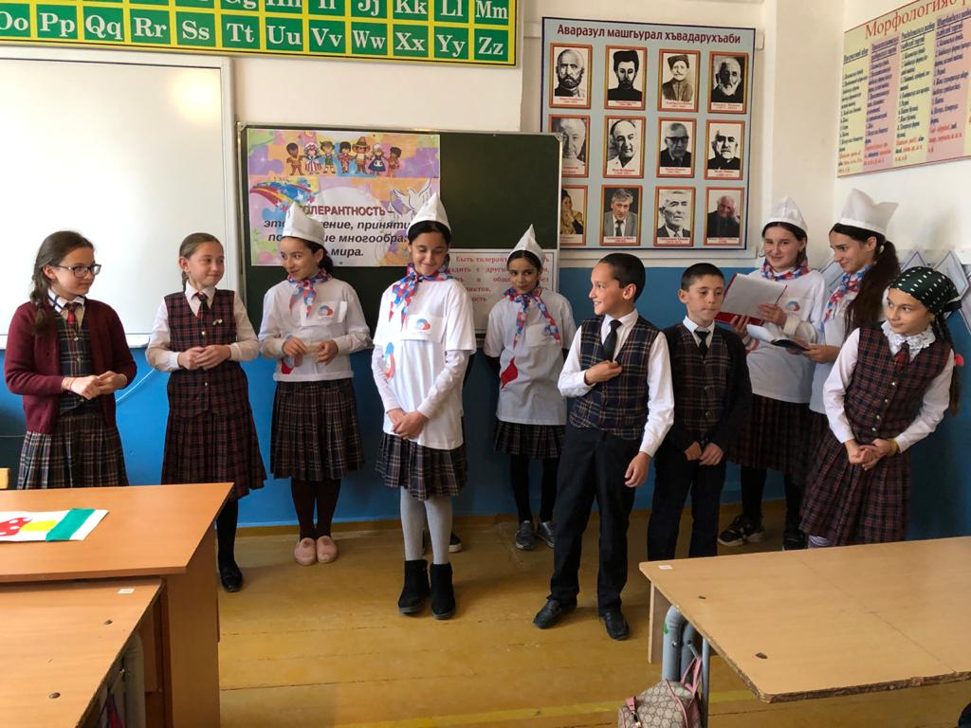

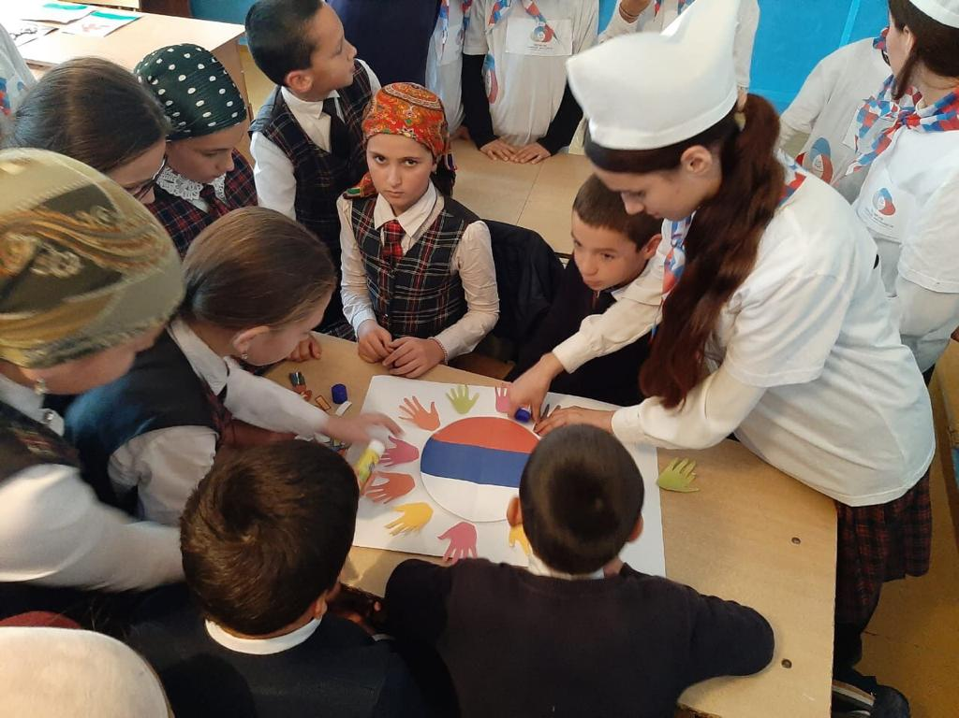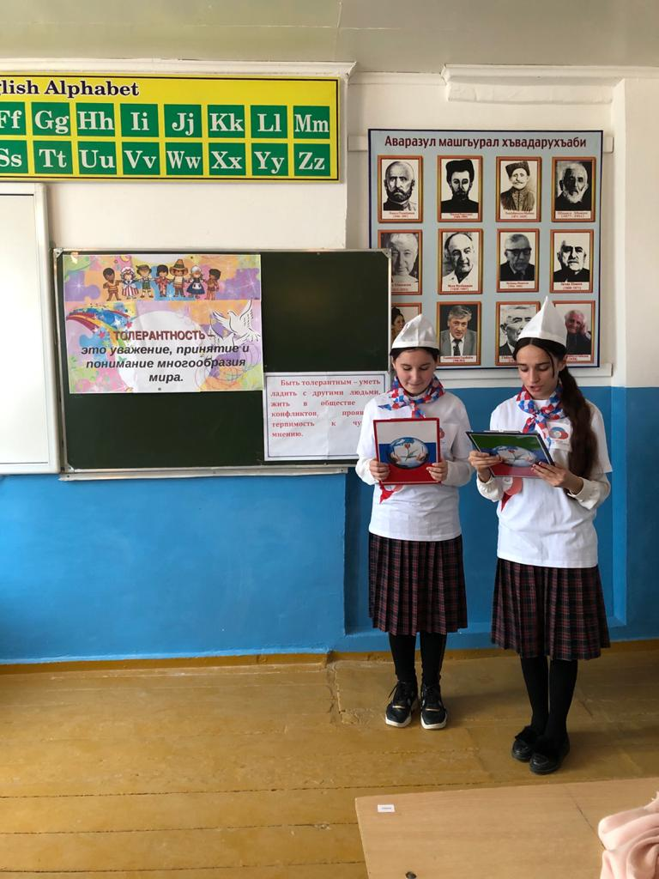**По окончании занятия ученики написали тест, результаты которого свидетельствуют о том, что все они способны твердо отстаивать свои убеждения и вести диалог иногда идут на излишнюю резкость, но твердость убеждений отлично сочетается с уважением к собеседнику.**

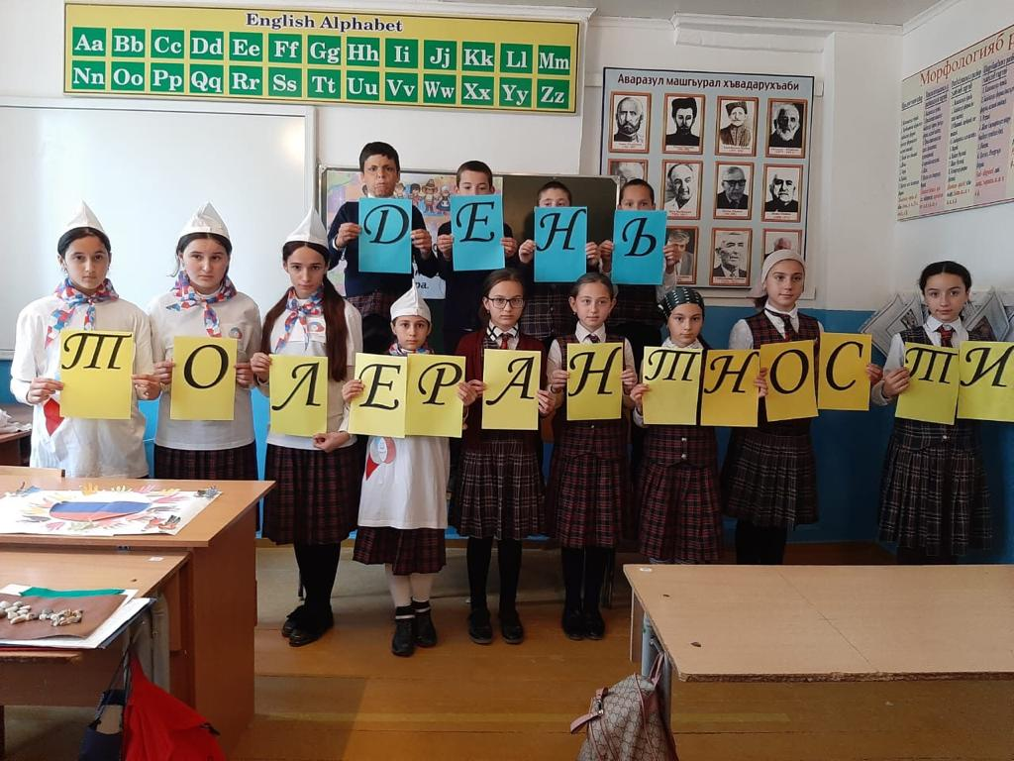

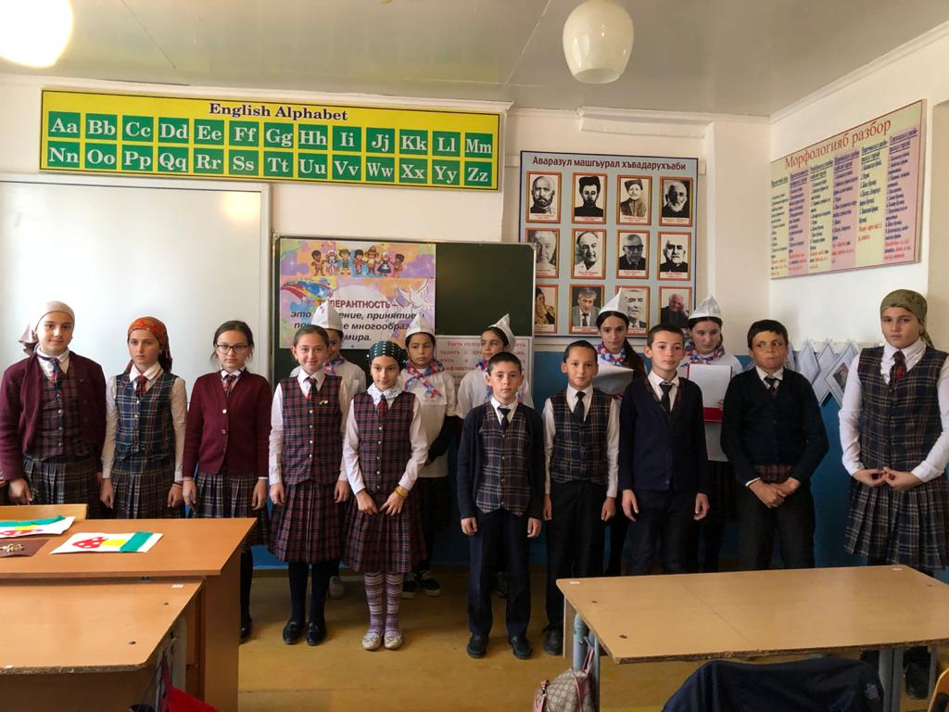

**Эти занятия, безусловно, оставили след в душе каждого ребенка, и мы будем надеяться на то, что они, как и многие другие подобные мероприятия, помогут ребятам в дальнейшем в их уже взрослой жизни.**

**ГКОУ РД «Дарада-Мурадинский лицей**

**Гергебильского района»**

**ОТЧЕТ**

**о проведении мероприятия, посвященного празднику**

** «День толерантности»**

**2020г.**